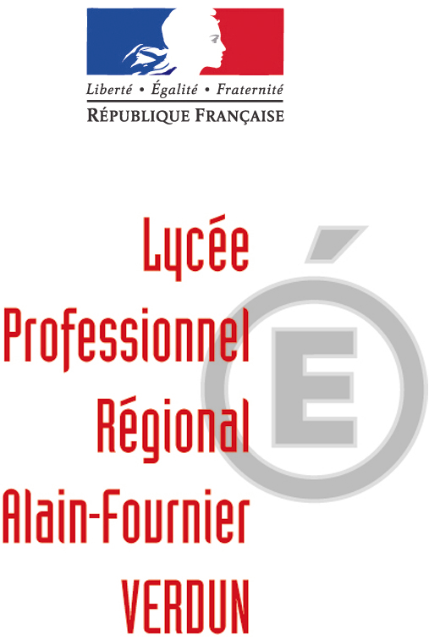

12, avenue du Président Kennedy
Case officielle 731
55107 VERDUN Cédex

OFFRE VALANT ACTE D’ENGAGEMENT

Marché à procédure adaptée lancée en l’application de l’article 28 du code des marchés publics
Objet : Organisation voyage en ANGLETERRE BATH - 15/04/2018 AU 20/04/2018
Fournisseur :

Je soussigné, ……………………………………….…………………………………………………………….

Agissant au nom et pour le compte de : ……………………………….………………………………………...

Dont le siège social est : …………………………………………….…………………………………………...

Immatriculé à l’INSEE sous le n°…………………………………….………………………………………….

Et au registre du commerce du greffe du tribunal de …………………………………………………………...

Sous le numéro : ………………………………………………………………………………………………...
(Merci de fournir un extrait K BIS)
Après avoir pris connaissance du marché visé en objet, de ses modalités et des clauses particulières :

- m’engage sans réserve à traiter avec le L.P.R ALAIN-FOURNIER de VERDUN

- demande que le L.P.R ALAIN-FOURNIER de VERDUN se libère des sommes dues au titre du présent marché en faisant porter le montant au crédit du compte ouvert à l’organisme financier dont le RIB est joint en annexe.

- affirme sur l’honneur et sous peine de résiliation de plein droit du marché à mes torts exclusifs être en règle avec les administrations fiscales et sociales.

- M’engage à fournir toutes pièces administratives exigées par le pouvoir adjudicateur.

Cachet :

A
Le

Signature :

Pour acceptation : le Proviseur, pouvoir adjudicateur du marché

